
АДМИНИСТРАЦИЯ
КАЛИНИНСКОГО МУНИЦИПАЛЬНОГО РАЙОНА
САРАТОВСКОЙ ОБЛАСТИ

П О С Т А Н О В Л Е Н И Е

от 02 февраля 2024 года № 124

г. Калининск

О внесении изменений и дополнений
в постановление администрации
Калининского муниципального
района Саратовской области
от 08.09.2021 года № 1009

В соответствии с Федеральным Законом от 06.10.2003 года №131 ФЗ «Об общих принципах организации местного самоуправления в Российской Федерации», постановлением Правительства Саратовской области от 30 августа 2017 года № 449-П «О государственной программе Саратовской области «Формирование комфортной городской среды на 2018-2024 годы», постановлением администрации Калининского муниципального района Саратовской области от 19.04.2018 года № 364 «Об утверждении муниципальной программы «Формирование комфортной городской среды муниципального образования город Калининск Калининского муниципального района Саратовской области на 2018-2024 годы», на основании локально - сметного расчета по ремонту дворовых территорий, расположенных по адресу: г. Калининск, ул. Советская, д. № 29, г. Калининск, ул. Школьный переулок, д. 30, г. Калининск, руководствуясь Уставом Калининского муниципального района Саратовской области, ПОСТАНОВЛЯЕТ:

1. В постановление администрации Калининского муниципального района Саратовской области № 1009 от 08 сентября 2021 года «Об утверждении дизайн-проекта по благоустройству дворовых территорий муниципального образования город Калининск Калининского муниципального района Саратовской области, в рамках муниципальной программы «Формирование комфортной городской среды муниципального образования город Калининск Калининского муниципального района Саратовской области на 2018-2024 годы» внести следующие изменения: приложения № 1, № 2 дополнить дизайн проектом по благоустройству дворовых территорий муниципального образования город Калининск Калининского муниципального района Саратовской области, в рамках муниципальной программы «Формирование комфортной городской среды муниципального образования город Калининск Калининского муниципального района Саратовской области на 2018-2024 годы», согласно приложениям №1 и №2 соответственно.
2. Отделу информации и взаимодействия со средствами массовой информации администрации Калининского муниципального района Саратовской области разместить настоящее постановление на официальном сайте администрации Калининского муниципального района Саратовской области в сети «Интернет».
3. Настоящее постановление вступает в силу с момента его подписания.
4. Контроль за исполнением настоящего постановления возложить на первого заместителя главы администрации муниципального района Кузину Т.Г.

Глава муниципального района В.Г. Лазарев

Исп.: Денисевич И.А.
Приложение №1
к постановлению
администрации МР
от 02.02.2024 года №124

Дизайн-проект
по благоустройству дворовой территории муниципального образования город Калининск Калининского муниципального района Саратовской области, в рамках муниципальной программы «Формирование комфортной городской среды муниципального образования город Калининск Калининского муниципального района Саратовской области на 2018-2024 годы», г. Калининск, ул. Советская, д. № 29

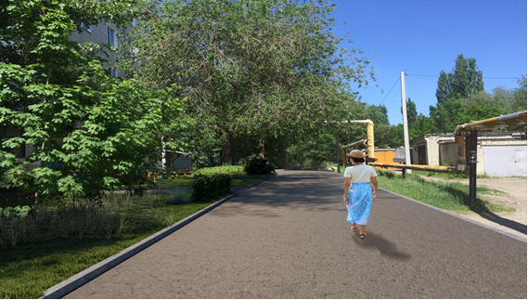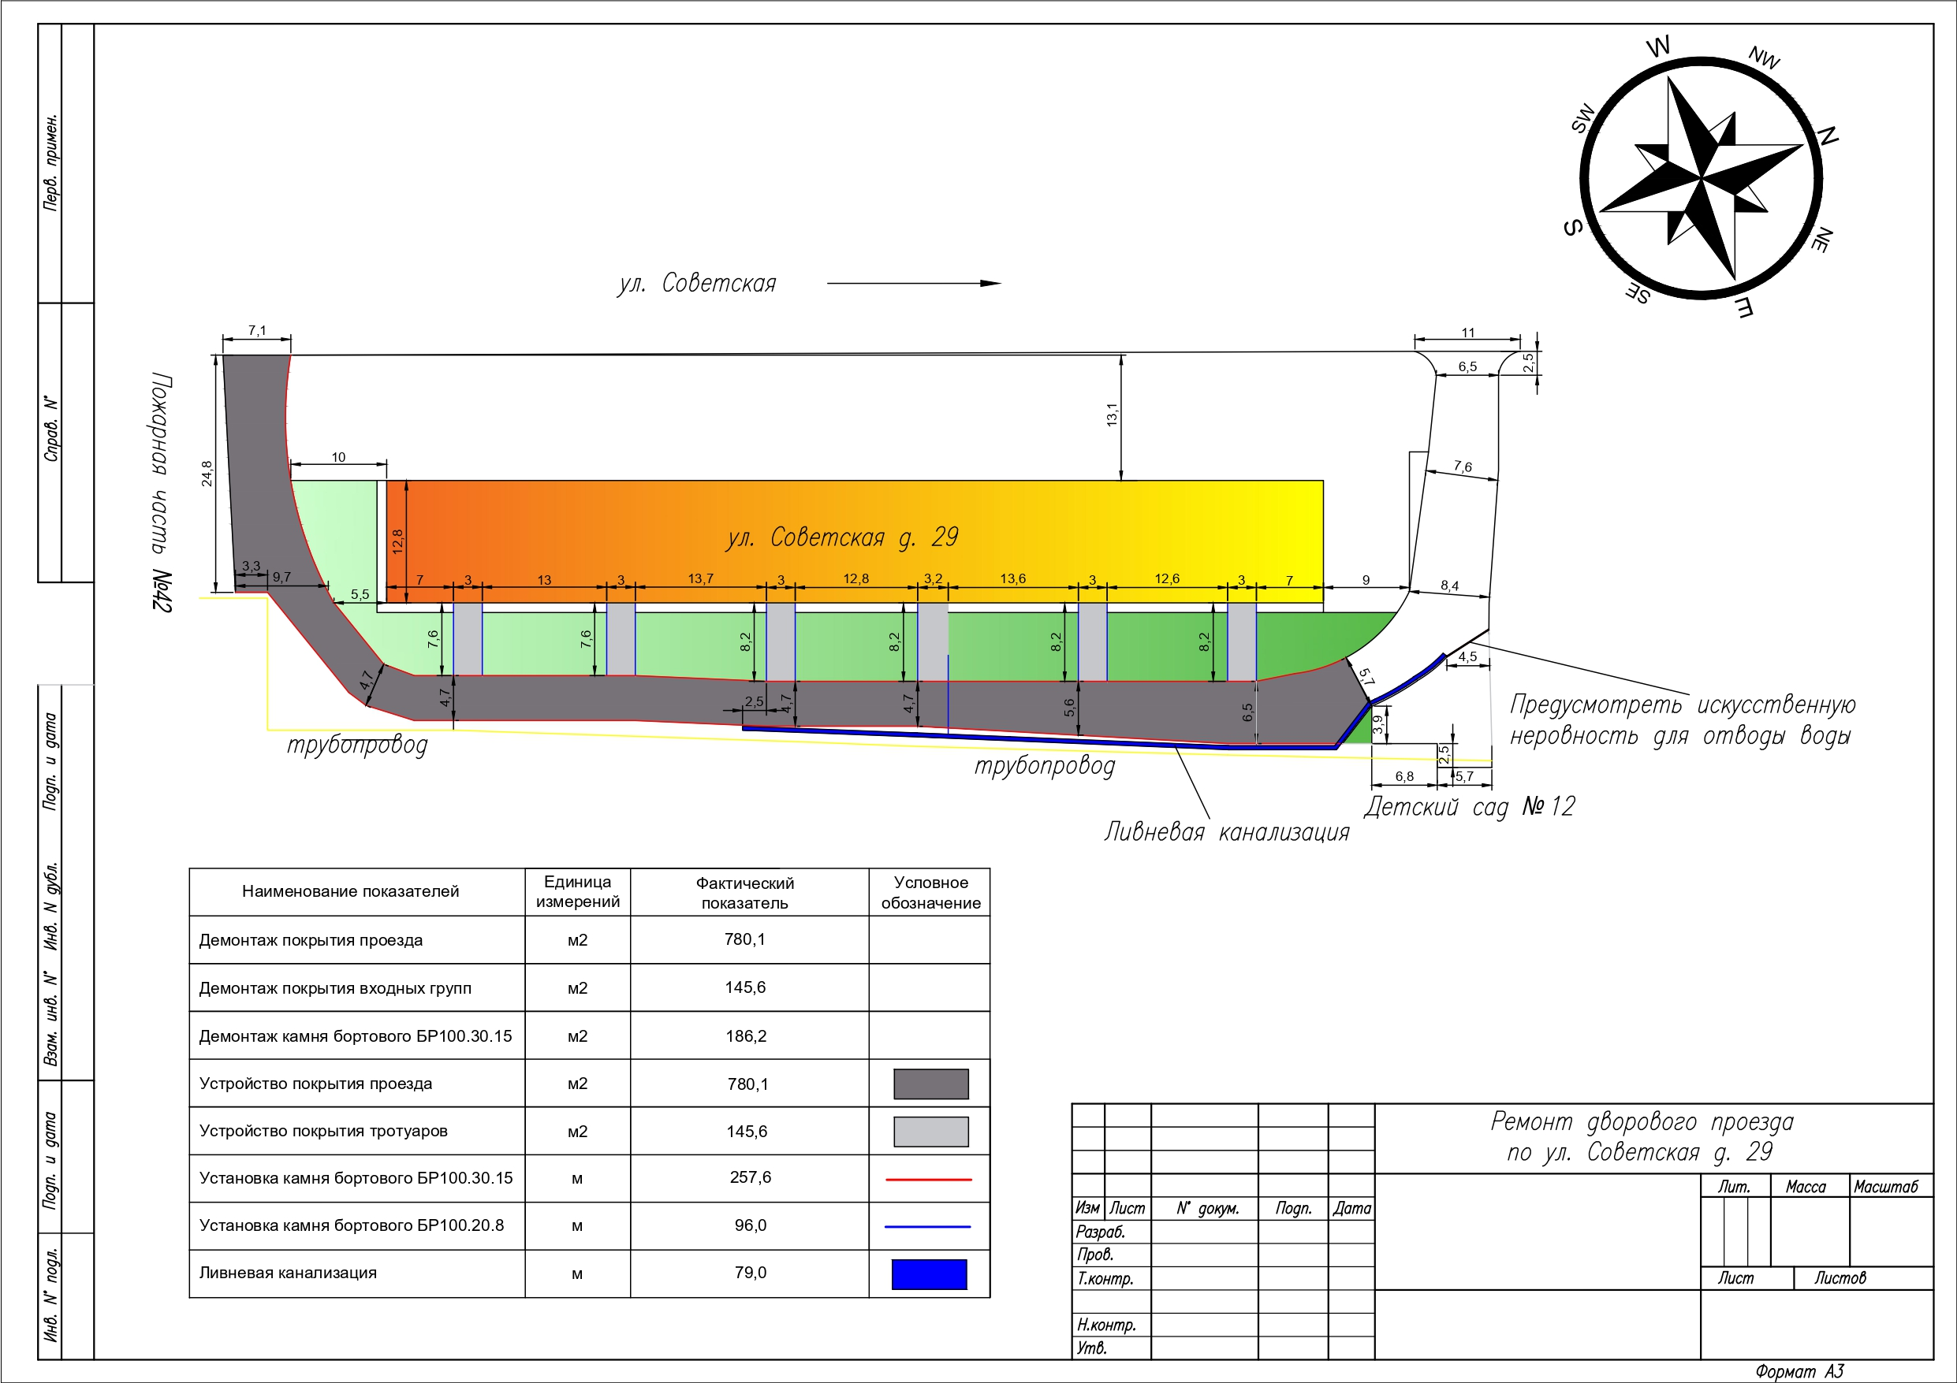

______________________________________________

Приложение №2
к постановлению
администрации МР
от 02.02.2024 года №124

Дизайн-проект
по благоустройству дворовой территории муниципального образования город Калининск Калининского муниципального района Саратовской области, в рамках муниципальной программы «Формирование комфортной городской среды муниципального образования город Калининск Калининского муниципального района Саратовской области на 2018-2024 годы», г. Калининск ул. Школьный переулок, д. № 30





